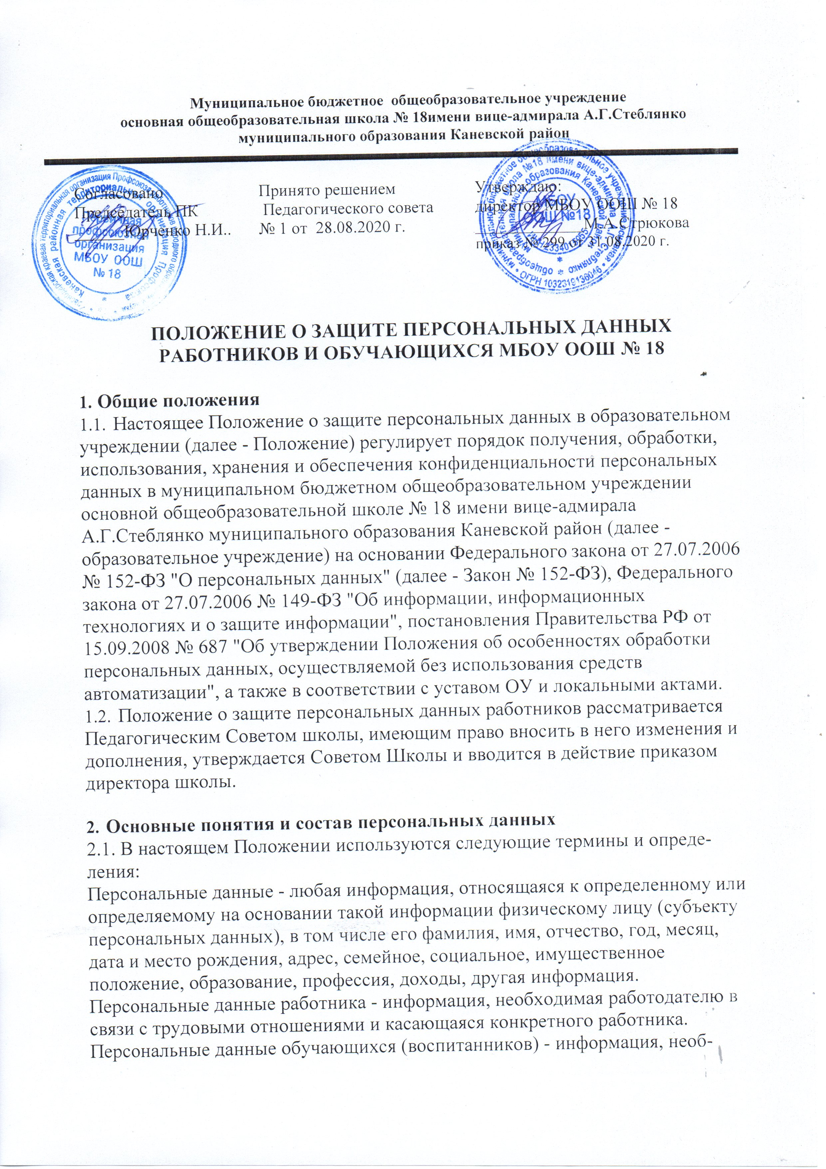ходимая образовательному учреждению в связи с отношениями, возникающими между обучающимся (воспитанником), его родителями (законными представителями) и образовательным учреждением.
Обработка персональных данных - действия (операции) с персональными данными, включая сбор, систематизацию, накопление, хранение, уточнение (обновление, изменение), использование, распространение (в том числе передачу), обезличивание, блокирование, уничтожение персональных данных.
Распространение персональных данных - действия, направленные на передачу персональных данных определенному кругу лиц (передача персональных данных) или на ознакомление с персональными данными ограниченного круга лиц, в том числе размещение в информационно- телекоммуникационных сетях или предоставление доступа к персональным данным каким-либо иным способом.
Использование персональных данных - действия (операции) с персональными данными, совершаемые оператором в целях принятия решений или совершения иных действий, порождающих юридические последствия в отношении субъекта персональных данных или других лиц либо иным образом затрагивающих права и свободы субъекта персональных данных или других лиц.
Общедоступные персональные данные - персональные данные, доступ неограниченного круга лиц к которым предоставлен с согласия субъекта персональных данных или на которые в соответствии с федеральными законами не распространяется требование соблюдения конфиденциальности. 2.2. К персональным данным работников, получаемым работодателем и подлежащим хранению у работодателя в порядке, предусмотренном действующим законодательством и настоящим Положением, относятся следующие сведения, содержащиеся в личных делах работников:
- копия паспорта;
- копия ИНН;
-копия страхового свидетельства государственного пенсионного страхования;
-копия полиса ОМС;
- копия документа воинского учета (для военнообязанных и лиц, подлежащих призыву на военную службу);
-копия документа об образовании, квалификации или наличии специальных знаний (при поступлении на работу, требующую специальных знаний или специальной подготовки);
- анкетные данные, заполненные работником при поступлении на работу или в процессе работы (в том числе - автобиография, сведения о льготах, семейном положении работника, перемене фамилии, наличии детей и иждивенцев);
-сведения об инвалидности, беременности и т.п.;
-иные документы, которые с учетом специфики работы и в соответствии с законодательством Российской Федерации должны быть предъявлены работником при заключении трудового договора или в период его действия (включая медицинские заключения, предъявляемые работником при прохождении обязательных предварительных и периодических медицинских осмотров);
- личная карточка по форме Т-2;
- заявления, объяснительные и служебные записки работника;
-документы о прохождении работником аттестации, повышения квалификации;
- справка о наличии (отсутствии) судимости и (или) факта уголовного преследования либо о прекращении уголовного преследования по реабилитирующим основаниям;
-иные документы, содержащие сведения о работнике, нахождение которых в личном деле работника необходимо для документального оформления трудовых правоотношений с работником (включая приговоры суда о запрете заниматься педагогической деятельностью или занимать руководящие должности).
- К персональным данным обучающихся (воспитанников), получаемым образовательным учреждением и подлежащим хранению в образовательном учреждении в порядке, предусмотренном действующим законодательством и настоящим Положением, относятся следующие сведения обучающихся (воспитанников):
- копии документов, удостоверяющих личность обучающегося (воспитанника) (свидетельство о рождении или паспорт);
-копия СНИЛС; -копия полиса ОМС;
-копия свидетельства о регистрации (адрес регистрации и адрес фактического проживания);
- документы о получении образования, необходимого для поступления в соответствующий класс (личное дело, справка с предыдущего места учебы и т.п.);
- сведения о родителях (законных представителях) (фамилия, имя, отчество; социальное положение, место работы, должность, место проживания в настоящее время, контактные телефоны);
- документы о состоянии здоровья (сведения об инвалидности, о наличии хронических заболеваний, медицинское заключение об отсутствии противопоказаний для обучения в образовательном учреждении конкретного вида и типа, о возможности изучения предметов, представляющих повышенную опасность для здоровья и т.п.);
- документы, подтверждающие права на дополнительные гарантии и компенсации по определенным основаниям, предусмотренным законодательством (родители-инвалиды, неполная семья, ребенок-сирота и т.п.);
- иные документы, содержащие персональные данные (в том числе сведения, необходимые для предоставления обучающемуся гарантий и компенсаций, установленных действующим законодательством).
- Персональные данные являются конфиденциальной информацией и не могут быть использованы администрацией образовательного учреждения или любым иным лицом, имеющим доступ к обрабатываемым персональным данным, в личных целях.
3. Основные условия проведения обработки персональных данных
- Образовательное учреждение определяет объем, содержание обрабатываемых персональных данных работников и обучающихся (воспитанников), руководствуясь Конституцией Российской Федерации, Трудовым кодексом Российской Федерации, Законом РФ от 29.12.2012 № 273-ФЭ «Об образовании» и иными федеральными законами.
- Обработка персональных данных работников осуществляется исключительно в целях обеспечения соблюдения законов и иных нормативных правовых актов, содействия работникам в трудоустройстве, обучении и продвижении по службе, а также обеспечения личной безопасности работников, сохранности имущества, контроля количества и качества выполняемой работы.
Обработка персональных данных обучающихся (воспитанников) может осуществляться исключительно в целях обеспечения соблюдения законов и иных нормативных правовых актов; содействия обучающимся (воспитанникам) в обучении, развитии и воспитании; обеспечения их личной безопасности; контроля качества обучения и обеспечения сохранности имущества.
- Все персональные данные работника предоставляются работником, за исключением случаев, предусмотренных федеральным законом. Если персональные данные работника, возможно получить только у третьей стороны, то работодатель обязан заранее уведомить об этом работника и получить его письменное согласие. Работодатель должен сообщить работнику о целях, предполагаемых источниках и способах получения персональных данных, а также о характере подлежащих получению персональных данных и последствиях отказа работника дать письменное согласие на их получение.
- Все персональные данные несовершеннолетнего обучающегося (воспитанника) в возрасте до 14 лет (малолетнего) предоставляются его родителями (законными представителями). Если персональные данные обучающегося (воспитанника) возможно получить только у третьей стороны, то родители (законные представители) обучающегося (воспитанника) должны быть уведомлены об этом заранее. От них должно быть получено письменное согласие на получение персональных данных от третьей стороны. Родители (законные представители) обучающегося (воспитанника) должны быть проинформированы о целях, предполагаемых источниках и способах получения персональных данных, а также о характере подлежащих получению персональных данных и последствиях отказа дать письменное согласие на их получение.
Персональные данные несовершеннолетнего обучающегося (воспитанника) в возрасте старше 14 лет могут быть предоставлены самим обучающимся с письменного согласия своих законных представителей - родителей, усыновителей или попечителя. Если персональные данные обучающегося (воспитанника) возможно получить только у третьей стороны, то обучающийся (воспитанник), должен быть уведомлен об этом заранее. От него и его родителей (законных представителей) должно быть получено письменное согласие на получение персональных данных от третьей стороны. Обучающийся (воспитанник) и его родители (законные представители) должны быть проинформированы о целях, предполагаемых источниках и способах получения персональных данных, а также о характере подлежащих получению персональных данных и последствиях отказа дать письменное согласие на их получение.
- Образовательное учреждение не имеет права получать и обрабатывать персональные данные работника, обучающегося (воспитанника) о его политических, религиозных и иных убеждениях и частной жизни без письменного согласия работника, обучающегося (воспитанника). Образовательное учреждение не имеет права получать и обрабатывать персональные данные работника, обучающегося (воспитанника) о его членстве в общественных объединениях или его профсоюзной деятельности, за исключением случаев, предусмотренных федеральным законом.
- Образовательное учреждение вправе осуществлять сбор, передачу, уничтожение, хранение, использование информации о политических, религиозных, других убеждениях и частной жизни, а также информации, нарушающей тайну переписки, телефонных переговоров, почтовых, телеграфных и иных сообщений
- работника, только с его письменного согласия или на основании судебного решения;
- обучающегося (воспитанника), только с его письменного согласия (согласия родителей (законных представителей) малолетнего несовершеннолетнего обучающегося (воспитанника)) или на основании судебного решения.
4. Хранение и использование персональных данных
- Персональные данные работников и обучающихся (воспитанников) образовательного учреждения хранятся в сейфах и шкафах на бумажных носителях и электронных носителях с ограниченным доступом, в специально предназначенных для этого помещениях. Информация на бумажных носителях об уволенных сотрудниках и выбывших обучающихся (воспитанниках) образовательного учреждения хранится в архиве образовательного учреждения в алфавитном порядке в течение 75 лет (ст. 339 «Перечень типовых управленческих документов, образующихся в деятельности организаций, с указанием сроков хранения», утвержденного Руководителем Федеральной архивной службы России 6.10.2000).
- В процессе хранения персональных данных работников и обучающихся (воспитанников) образовательного учреждения должны обеспечиваться:
- требования нормативных документов, устанавливающих правила хранения конфиденциальных сведений;
-сохранность имеющихся данных, ограничение доступа к ним, в соответствии с законодательством Российской Федерации и настоящим Положением;
- контроль достоверности и полноты персональных данных, их регулярное обновление и внесение по мере необходимости соответствующих изменений.
- Доступ к персональным данным работников и обучающихся (воспитанников) образовательного учреждения имеют:
- руководитель образовательного учреждения; -заместители руководителя образовательного учреждения;
- главный бухгалтер;
- классные руководители (только к персональным данным обучающихся своего класса);
- делопроизводитель образовательного учреждения;
- иные работники, определяемые приказом руководителя образовательного учреждения в пределах своей компетенции.
- Помимо лиц, указанных в п. 4.3. настоящего Положения, право доступа к персональным данным работников и обучающихся (воспитанников) имеют только лица, уполномоченные действующим законодательством.
- Лица, имеющие доступ к персональным данным обязаны использовать персональные данные работников и обучающихся (воспитанников) лишь в целях, для которых они были предоставлены.
- Ответственным за организацию и осуществление хранения персональных данных работников и обучающихся (воспитанников) образовательного учреждения является заместитель руководителя, в соответствии с приказом руководителя образовательного учреждения.
- Персональные данные работника отражаются в личной карточке работника (форма Т-2), которая заполняется после издания приказа о его приеме на работу. Личные карточки работников хранятся в специально оборудованных шкафах с ограниченным доступом в алфавитном порядке.
- Персональные данные обучающегося (воспитанника) отражаются в его личном деле, которое заполняется после издания приказа о его зачислении в образовательное учреждение. Личные дела обучающихся в алфавитном порядке формируются в папках классов, которые хранятся в специально отведенном шкафу.

5. Передача персональных данных
5.1. При передаче персональных данных работников и обучающихся (воспитанников) образовательного учреждения третьим лицам образовательное учреждение должно соблюдать следующие требования:
- Персональные данные работника, обучающегося (воспитанника) не могут быть сообщены третьей стороне без письменного согласия работника, обучающегося (воспитанника), родителей (законных представителей) несовершеннолетнего (малолетнего) обучающегося (воспитанника), за исключением случаев, когда это необходимо для предупреждения угрозы жизни и здоровью работника, обучающегося (воспитанника), а также в случаях, установленных федеральным законом.
- Лица, получающие персональные данные работника, обучающегося (воспитанника) должны предупреждаться о том, что эти данные могут быть использованы лишь в целях, для которых они сообщены. Образовательное учреждение должно требовать от этих лиц подтверждения того, что это правило соблюдено. Лица, получающие персональные данные работника, обучающегося (воспитанника) обязаны соблюдать режим конфиденциальности.
Данное положение не распространяется на обмен персональными данными работников в порядке, установленном федеральными законами. 5.2. Передача персональных данных работника, обучающегося (воспитанника), его представителям может быть осуществлена в установленном действующим законодательством порядке только в том объеме, который необходим для выполнения указанными представителями их функций.
6. Права работников, обучающихся на обеспечение защиты персональных данных
6.1. В целях обеспечения защиты персональных данных, хранящихся в образовательном учреждении, работники, обучающиеся (воспитанники) (родители (законные представители) малолетнего несовершеннолетнего обучающегося), имеют право:
- Получать полную информацию о своих персональных данных и их обработке.
- Свободного бесплатного доступа к своим персональным данным, включая право на получение копии любой записи, содержащей персональные данные работника, за исключением случаев, предусмотренных федеральными законами. Получение указанной информации о своих персональных данных возможно при личном обращении работника, обучающегося (воспитанника) (для малолетнего несовершеннолетнего - его родителей, законных представителей) - к заместителю директора, ответственному за организацию и осуществление хранения персональных данных.
- Требовать исключения или исправления неверных или неполных персональных данных, а также данных, обработанных с нарушением требований действующего законодательства. Указанное требование должно быть оформлено письменным заявлением работника на имя руководителя образовательного учреждения.
При отказе руководителя образовательного учреждения исключить или исправить персональные данные работника, обучающегося (воспитанника), то работник, обучающийся (воспитанник) (родитель, законный представитель несовершеннолетнего обучающегося) имеет право заявить в письменном виде руководителю образовательного учреждения о своем несогласии, с соответствующим обоснованием такого несогласия. Персональные данные оценочного характера работник, обучающийся (воспитанник) (родитель, законный представитель несовершеннолетнего обучающегося) имеет право дополнить заявлением, выражающим его собственную точку зрения.
- Требовать извещения образовательным учреждением всех лиц, которым ранее были сообщены неверные или неполные персональные данные работника, обучающегося (воспитанника) обо всех произведенных в них исключениях, исправлениях или дополнениях.
- Обжаловать в суде любые неправомерные действия или бездействия образовательного учреждения при обработке и защите его персональных данных.
  - Обязанности субъекта персональных данных по обеспечению достоверности его персональных данных
    - В целях обеспечения достоверности персональных данных работники обязаны:
      - При приеме на работу в образовательное учреждение предоставлять уполномоченным работникам образовательного учреждения достоверные сведения о себе в порядке и объеме, предусмотренном законодательством Российской Федерации.
      - В случае изменения персональных данных работника: фамилия, имя, отчество, адрес места жительства, паспортные данные, сведения об образовании, состоянии здоровья (вследствие выявления в соответствии с медицинским заключением противопоказаний для выполнения работником его должностных, трудовых обязанностей и т.п.) сообщать об этом в течение 5 рабочих дней с даты их изменений.
    - В целях обеспечения достоверности персональных данных обучающиеся (воспитанники) (родители, законные представители несовершеннолетних обучающихся (воспитанников)) обязаны:
      - При приеме в образовательное учреждение предоставлять уполномоченным работникам образовательного учреждения достоверные сведения о себе (своих несовершеннолетних детях).
      - В случае изменения сведений, составляющих персональные данные несовершеннолетнего обучающегося (воспитанника) старше 14 лет, он обязан в течение 10 дней сообщить об этом уполномоченному работнику образовательного учреждения.
      - В случае изменения сведений, составляющих персональные данные обучающегося (воспитанника), родители (законные представители) несовершеннолетнего обучающегося (воспитанника) в возрасте до 14 лет обязаны в течение месяца сообщить об этом уполномоченному работнику образовательного учреждения.
        - Ответственность за нарушение настоящего положения.
          - За нарушение порядка обработки (сбора, хранения, использования, распространения и защиты) персональных данных должностное лицо несет административную ответственность в соответствии с действующим законодательством.
          - За нарушение правил хранения и использования персональных данных, повлекшее за собой материальный ущерб работодателю, работник несёт материальную ответственность в соответствии с действующим трудовым законодательством.
          - Материальный ущерб, нанесенный субъекту персональных данных за счет ненадлежащего хранения и использования персональных данных, подлежит возмещению в порядке, установленном действующим законодательством.
          - Образовательное учреждение вправе осуществлять без уведомления уполномоченного органа по защите прав субъектов персональных данных обработку персональных данных относящихся к субъектам персональных данных, которых связывают с оператором трудовые отношения (работникам); полученных оператором в связи с заключением договора, стороной которого является субъект персональных данных (обучающийся и др.), если персональные данные не распространяются, а также не предоставляются третьим лицам без согласия субъекта персональных данных и используются оператором исключительно для исполнения указанного договора и заключения договоров с субъектом персональных данных; являющихся общедоступными персональными данными; включающих в себя только фамилии, имена и отчества субъектов персональных данных; необходимых в целях однократного пропуска субъекта персональных данных на территорию образовательного учреждения или в иных аналогичных целях; включенных в информационные системы персональных данных, имеющие в соответствии с федеральными законами статус федеральных автоматизированных информационных систем, а также в государственные информационные системы персональных данных, созданные в целях защиты безопасности государства и общественного порядка (включая базы данных, формируемые в связи с ЕГЭ);
обрабатываемых без использования средств автоматизации в соответствии с федеральными законами или иными нормативными правовыми актами Российской Федерации, устанавливающими требования к обеспечению безопасности персональных данных при их обработке и к соблюдению прав субъектов персональных данных.
Во всех остальных случаях оператор (руководитель образовательного учреждения и (или) уполномоченные им лица) обязан направить в уполномоченный орган по защите прав субъектов персональных данных соответствующее уведомление (приложение).

9. Уничтожение персональных данных
- Персональные данные субъектов персональных данных хранятся не дольше, чем этого требуют цели их обработки.
- Уничтожение персональных данных осуществляется:
- по достижении цели обработки персональных данных;
- в случае утраты необходимости в достижении целей обработки персональных данных;
- в случае отзыва субъектом персональных данных согласия на обработку своих персональных данных;
-по требованию субъекта персональных данных или уполномоченного органа по защите прав субъектов в случае выявления фактов совершения образовательной организацией неправомерных действий с персональными данными, когда устранить соответствующие нарушения не представляется возможным.
- Документы, содержащие персональные данные, подлежат хранению и уничтожению в порядке, предусмотренном архивным законодательством Российской Федерации.

